系统简介
瑞信水电统一收费监管平台系统主要有智能电表、数据网关、通讯网络、系统软件及电脑服务器组成。通过应用最新的现场数据采集、物联网通讯传输、自动化节能控制、云平台大数据分析等技术，实现设备运行监测、电能采集计费、功能策略控制、数据汇总统计、手机缴费支付管理等，大大提高管理效率，节约管理成本，提升科学管理水平。
水电联合管理系统就是把智能水表和智能电表统一到一个平台，统一管控，统一账户，统一收费，实现联合管理，有效降低设备成本和运维成本，实现科技管控和降本增效目标。

现状及问题
- 商户较多：业务集团对外租赁用户较多，管理商户640多户，水电收费为日常管理的重要工作，其中涉及电表641只，水表642只。
- 核算滞后：目前均采用人工抄表，汇总统计，核算费用，上门收取费用的水电管理模式，占用较大的人力成本，以上每个环节均存在滞后性，无法及时准确抄表统计，核算费用，上门收取。
- 费用难收：缴费单据即使送到店面，业经常不能及时到达商户老板手上，到来老板手上业会由于业务或其他事由不能及时到管理处缴费；还有经营状况不同、人员素养不同很难做到及时缴费，拖欠费用屡见不鲜，甚至有反复催缴也不来缴费的情况，人为断电又会造成经营矛盾。
- 管理漏洞：由于人工抄表，无法保证所有抄表数据的真实准确，漏抄少抄、表具计量不准、故障停止计量等无法及时发现造成收费漏洞。
- 资金占用：由于供电公司均是当月扣缴电费，由于商户电费抄收滞后，造成事实上的垫资缴费，占用来较多资金，不利于提升管理效益。

建议方案
- 解决目前上述管理问题，可通过智能化改造和宣传，彻底改变水电收费管理模式，采用付费管理系统进行有效解决。就是通过管理手段的提升，使商户自动主动缴费，大大减低管理人力和工资成本。
- 预付费管理系统有二种解决方案：
2.1 一个是采用传统的充值卡缴费购电（水），用完自动停水停电，商户持卡到管理处缴费后，再到所用水、电表上刷卡开通水电使用。
2.2 一个是联网型预付费管理系统，通过改造安装智能水表、电表并进行组网通讯，通过后台软件实时监控，商户可通过手机微信、支付宝进行缴费充值。

四、方案对比
1、IC卡充值预付费管理系统可以有效解决先充值购水电再使用，欠费关停的管理要求，但同时存在以下缺陷。
1.1 早期产品：充值卡预付费管理系统是较早出现的为来解决水电收费难题而产生的一套产品，是早期条件下的产物。
1.2 缴费繁锁：商户要细心保管充值卡的同时，要持卡在上班时间至管理处缴费，缴费充值后还需要再到水表、电表上分别刷卡开通。
1.3 无法提醒：由于数据不能实时更新到后台，无法在商户账户余额不足时进行服务性人性化化告警提醒，会导致部分商户不能及时缴费而在经营时间内断电，影响商户经营造成管理矛盾。设备损坏无法报警处理。
1.4 计费漏洞：由于充值卡系统的水电表均是独立运行计量计量，后台管理系统无法及时监控水电表实时运行情况，表具故障不计量、计量不扣费等问题无法及时发现，由于无需人工抄表来，此情况可能比原始表具问题更严重。
1.5 管理成本：由于实行来欠费即停水停电管理，商户对管理处服务的要求也相应提高，相应的收费财务人员必须随时准备等待商户上门充值，休息日也如此。
2、联网型预付费管理系统是随着物联网的普及和技术成熟而发展起来的物业水电收费管理系统，具有以下优势。
2.1 成熟稳定：解决了传统人工抄表收费难题，实现先购水电再使用的管理方式，而且已经广泛在高校公寓、商业综合体、综合批发市场长期使用，系统成熟产品稳定。
2.2 缴费方便：系统可实行商户手机支付缴费，实时到帐，自动开阀、送电的自动化管理运行模式。费用实时到达物业单位的对公账户，安全快捷。手机支付缴费、消费的方便快捷已经被社会大众接受并成为习以为常的生活方式，再进行现金充值方式已经不合时宜。
2.3 告警提醒：由于为联网运行模式，水电数据、消费信息、账户余额均实时上传后台管理电脑，可根据商户用电量，设置低限余额提醒，当账户余额不足时系统自动微信通知商户及时缴费，避免无预警断电断水影响商户正常经营。设备损坏立即报警处理。
2.4 数据查询：商户可通过手机APP随时查询自己水电消费数据，账户余额信息等，做到公开透明消费，及时开心缴费，良性互动，提升管理水平。
2.5 物业联动：系统支持物业费关联管理，可启用账户代扣物业费用，也可在物业费拒缴情况下自动停电管控。
2.5 汇总决策：由于系统实时采集数据，系统数据真实精准，便于汇人整个集团能源管理数据，为管理决策提供数据支撑。

五、系统架构

1、系统架构图
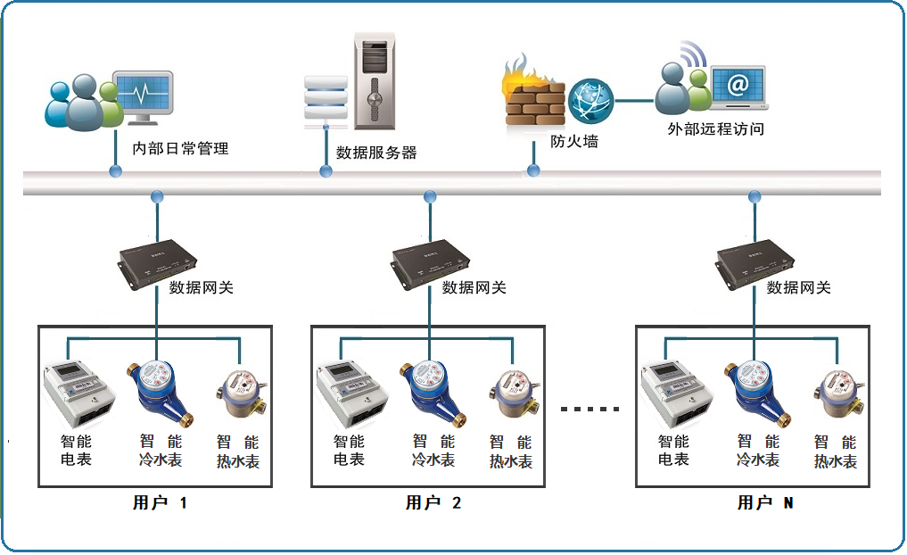

2、说明
2.1 水表、电表均通过RS485联接到数据网关，数据网关通过现场网络或4G无线网络联接云服务器。
2.2水表如果分户安装可选择NB-IOT无线智能水表，无需网络布线，保证稳定运行。

设计思路

1、预付费管理目的
1.1 预付费管理实现预付费用、欠费关断，解决收费难的问题。
1.2 预付费是一种管理手段，实现网络实时抄表，计量收费，避免了人工抄表和上门催费，减少了大量的人员和人工浪费。
1.3 我们经过经过充分调研和实践开发了水电联合管理系统产品，该产品获得了国家颁发的实用新型专利，专利号为：ZL201020276665.2。
1.4 实行欠费停电不停水的预付费管理策略，既能达到预付费管理的目的，有避免阀控水表的搞成本多维护弊端，是科学合理的物业水电管理系统。

2、水电联合管控实现方案
2.1 采用智能远程费控电表，用户交费后后台软件直接通过网络把充值数据发送到终端计量表计。用户欠费后可自动或手动拉闸断电。
2.2 采用光电直读式智能水表，实现水表数据与电表数据同时通过网络上传到管理中心。可同时接入热水表、热能表、然气表等收费计量表具。
2.3 采用分类账户统计统一账户扣费的方式，实现水电账户绑定，水电联动管控，账户欠费时拉闸断电，有效实现自动缴费。
2.4 水电联合管控系统既解决了老式预付费电表、阀控水表存在的弊端，大大降低后期维护成本，提高设备及系统的稳定可靠性，同时解决预付费用、无费自动缴费，实现了科学化、人性化管理。
2.5水电联合管控系统可对设备进行在线监测，及时发现、维护、解决问题。

产品图片

1、智能电表系列
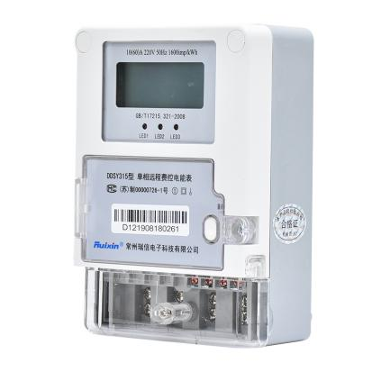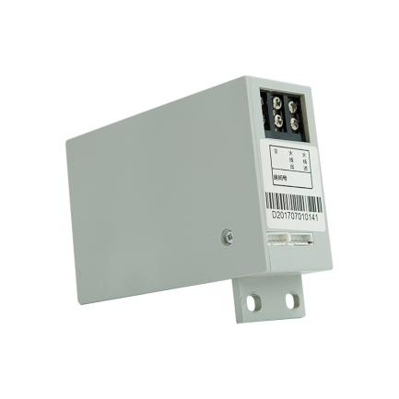
标准型智能电表 智能电能计量模块
（具有单路、双路、三路三种不同控制类型） （具有单路、双路二种控制类型）
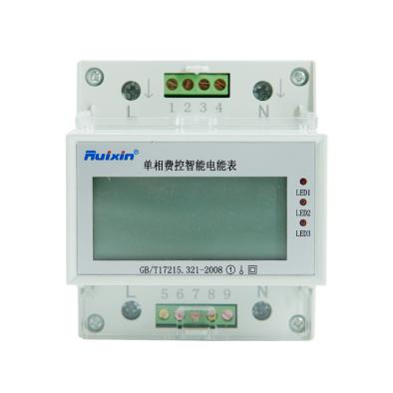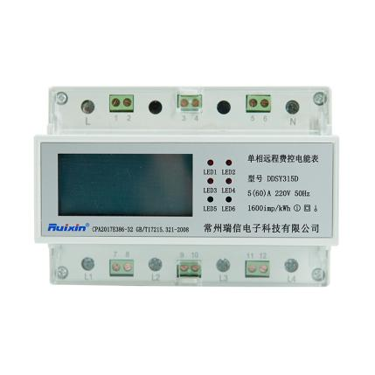
导轨型智能电表 导轨型智能电表
（具有单路、双路路二种不同控制类型） （具有三路、四路四种控制类型）

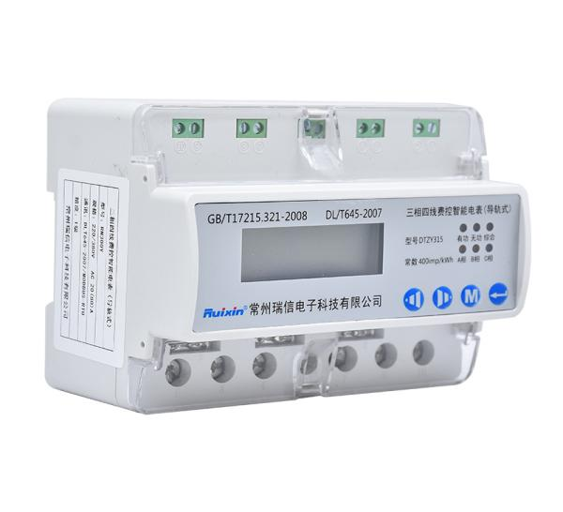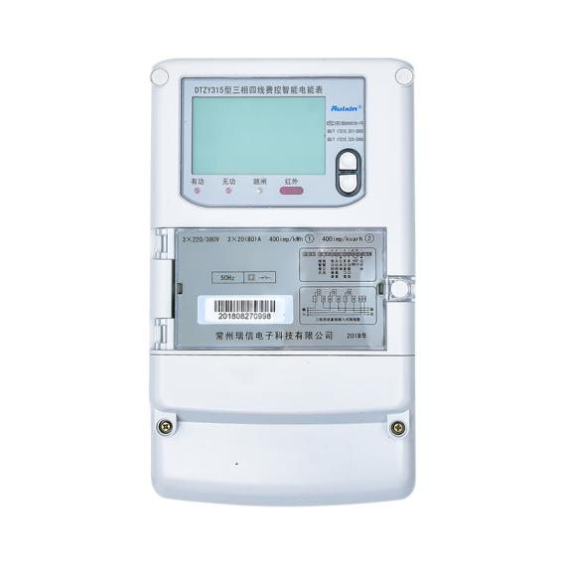
三相远程费控智能电表（导轨式） 三相远程费控智能电表（国网型）

智能水表系列
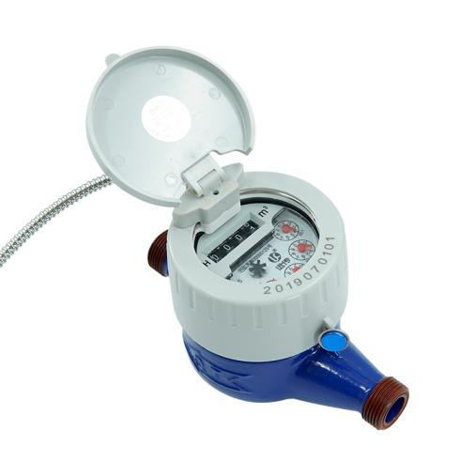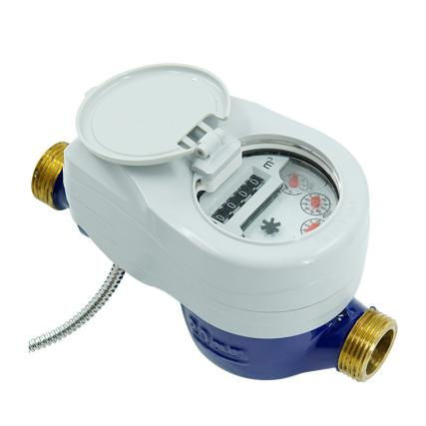
光电直读远传智能水表 光电直读远传阀控水表

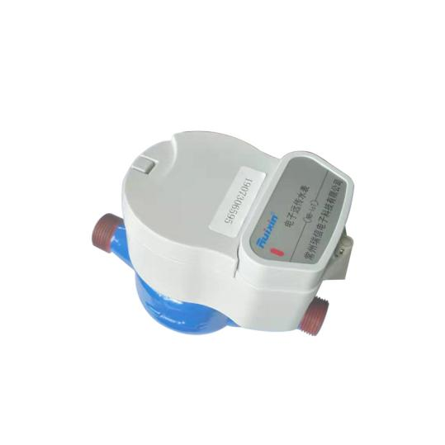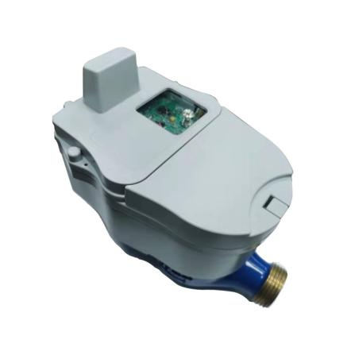
NB-IOT无线远传智能水表 NB-IOT无线远传阀控智能水表

3、智能数据网关
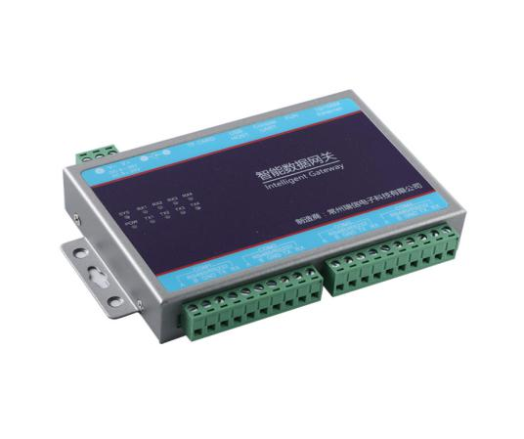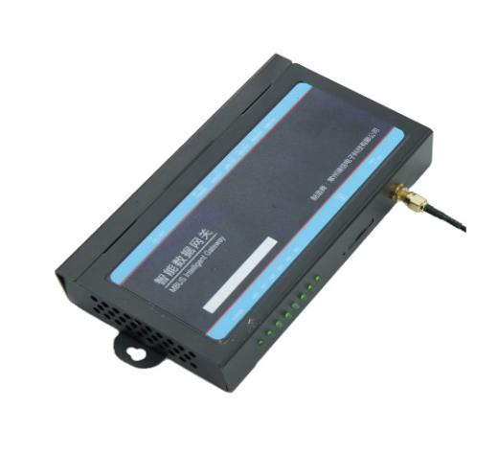
智能数据网关 MBUS水表专用数据网关

产品特点

1、智能电表
1.1 每个通道计量精度均达到1.0级以上，具有RS485通讯数据传输接口，光电隔离设计，具有防雷功能；
1.2 计量芯片采用进口具有程序扩展功能的CS5463，表内自带进口单片机可独立下载并实现系统软件所设定管理功能；
1.3 电表自身具备数据存储功能，当与管理计算机通讯后立即上传电能采集数据，实现脱机运行；
1.4 液晶电表具有显示：剩余电量、总用电量、已购电量的功能，方便学生查看并掌握用电情况；
1.5 均能独立工作并同时具有恶意负载的识别功能，能对30W以上甚至更小的阻性负载进行有效识别，而不影响其他电器的正常使用，为杜绝安全隐患提供了可靠保证；
1.6 具有标准型、导轨型、模块型适应不同场所的结构型式，安装简单，便于维护，一个电表发生故障不影响其他设备的正常使用；
1.7 智能电表根据不同需求可选择单回路、双回路、三回路、四回路，实现宿舍用电的分项细化管理。
1.8每个回路均具有恶性负载识别、分时限流断电、空调专用识别、温度安全检测、红外抄表控制等安全用电管理功能

2、智能水表
2.1 直接读取表计的计数器码盘示数，即“表记窗口值”，不存在累计脉冲与换算数值的二次计量过程，没有累计误差。
2.2 表计内的电子部分与表计的计数码盘等装置没有任何机械接触，不影响表计计量精度，不改变机械计量的显示方式。
2.3 采用先进的编码计术和位置识别算法，确保了对字轮码盘示数的准确识别，彻底解决了多位字轮码盘同时转动因机械不同步而产生的进位准确识别问题。
2.4 采用对射式光电信号采集方式，直接识别4位字轮码盘数字，杜绝了千位字轮使用软件判别方式而产生的读数错乱现象。
2.5 能自动检测光电器件的性能参数，当任何一个光电器件损坏时，光电直读电子模块均能检测判别和上报到手持抄表终端和上位机，并且不再识别仪表当前示数，从而杜绝了因光电器件损坏而产生的读数错乱现象。
2.6 采用低功耗设计，平常无需供电，表内不需要电池，只在抄表瞬间有采集器或手持抄表器供电工作，可实现现场手动抄表和远程自动抄表。

3、数据网关
3.1 具有低功耗嵌入式系统/微控制器结构，最大电源消耗不大于10VA；系统运行速度快，稳定可靠，平均无故障时间不少于10万小时。
3.2 内置各种标准通信协议如DL/T 645-2007、CJ/T 188-2004、MODBUS等，可根据计量监测终端选型进行通讯配置；支持特殊要求的通信协议写入。
3.3 上行支持多种通讯方式：RS-485、TCP/IP、GPRS、WIFI无线、LORA无线等。
3.4 采集各类表具（如电表、水表、气表、热表、环境传感器等）的实时示值、日冻结示值，进行数据采集、数学运算、分类/分项能耗值的计算功能；
3.5 支持数据定时、分相分类存储，实时上报，停电数据自动保存。
3.6 具有断点续传功能，确保数据传输连贯、准确可靠，网络掉线不影响数据传输的准确性，保证后台软件图形的真实、平滑、连贯。
3.7 具有实时时钟和自动同步功能，网关内部设计硬件时钟，时钟误差小于0.5S/d，后台服务器可对网关进行远程校时，网关对计量表具进行广播校时。
3.8 具有识别和传输计量装置运行状态的能力，自检发现设备（包括通讯）异常记录和报警功能；
3.9 支持最大6个隔离的RS485总线接口，每条总线至多可连接32~128台计量装置，其通讯波特率为1200—115200bps（可选）。
3.10 所有对外接口都进行隔离防雷设计，安全可靠。

四、系统功能

1、用户设置
1.1 操作员权限设置：不同身份的操作员配置不同的操作权限，不同操作人员只能操作不同的楼栋建筑、不同的系统功能。（水管员、电管员、水电联管员）。
1.2特权操作员：可以给普通操作员进行进行权限分配，可以查看和修改所有操作人员的密码。
1.3 房间设置：所属楼层、楼栋等位置信息，所住人数及对应身份信息、额定费率等。
1.4 能够实现用于电管理、水管理、水电联合监管的多种功能功能。

2、设备管理
2.1 电表终端设置：水电表表号和房间号设置对应关系，及所属用户信息
2.2 数据网关设置：设置网关编号及所辖房间及电表信息，网关所住位置及命名等
2.3 通讯设置：对网关的通讯地址等进行配置
2.4 换表处理：按规定流程进行故障表具处理和数据有序转换保存

3、计量收费
3.1 分路计量：实现单路或多路计量、分别控制，统一计费
3.2 预付电费无费关断：可选定时、自动抄表、结算、欠费断电提示、断电时间可设。
3.3 剩余电量低限提示：当电量低于设定数值时，手机微信推送、LED屏显提示催费信息。
3.4 收费打印结算报表：可打印存款凭条及帐户存款、余额报表。
3.5 批量充值补助发放：可进行单个用户或批量用户快速充值，自助购电，及时补电，补助电量自动发放。
3.6 自助缴费手机支付：通过微信、支付宝等自主快速缴费，也可通过一卡通系统及支付中心平台实现数据交换，进行自助缴费购电。
3.7 退费管理：学生转学、毕业时刻进行退费结算，形成报表
3.8 房间调换：更换房间自动进行数据转换。

4、参数管理
4.1 参数设置：系统可对计费单价、过载功率、定时控制、负载识别、分时限流等功能参数进行设置
4.2 参数下发：软件可进行各种管理参数下发并保存至网关和电表终端，在脱网运 行情况下，电表可自动执行软件设置的各种管理功能
4.3 参数更新：根据管理需要随时设置更新管理参数
4.4 自动抄表：可根据要求设定自动水表抄表时间，不同用户可设定不同抄表时间。

5、安全管控
5.1 欠费停电：预缴电费欠费停电
5.2 低限提醒：设定低限提醒阀值，账户余额低于该阀值时系统自动推送信息告知用户尽快缴费
5.3 定时通电：根据时间作息时间设定自动通断断电，可进行多个时间段设置。
5.4 过载断电：根据需要设置和修改安全用电阀值，当负载超过设定的功率门限时自动拉闸断电，保证用电安全
5.5 分时限流：可设定不同时间段内允许使用不同的功率的负载，在夜间只允许小功率负载如充电器使用，进行人性化管理
5.6 负载识别：通过功率因数等参数识别负载性质，禁止恶性负载使用，可设定禁止不同功率、不同种类的恶性负载使用，保证用电安全。
5.7 防限电插座识别：通过AI模糊算法及波形识别等技术，有效识别防限电插座，确保用电安全
5.8 空调识别：模拟空调启动电流曲线和负载性质，允许空调正常使用的情况下，禁止其它设备用电，防止学生私拉乱接，保证用电安全。
5.9 温度检测：通过实时采集表具接线温度，当温度查过设定的安全温度时电表立即跳电，有效防止温度过高引起火灾等安全隐患。
5.10 红外控制：通过手持红外遥控器实现电表的临时应急供电，完美解决统一管控和临时应急用电的使用需求。
5.11 跳电自动恢复：初次或无意使用违规电器，电表跳电后会自动恢复供电，连续超过三次跳电须报管理人员处理后再行人工供电。
5.12 特殊用电：可设置一定时间范围的欠费不停电功能，可实现后付费与预付费模式共存。

6、系统监测
6.1 设备监测：远程实时监测水表、电表、网关的在线状态和故障情况。
6.2 参数监测：实时监测电流、电压、开关状态、瞬时功率等数据，实现有效监管。
6.3 故障报警：系统实时监测设备运行状态，关断控制失效、设备通讯故障等非正常状态系统实时在屏幕上显示并通过短信、微信等方式及时通知管理人员。
6.4 门限报警：设置电量及参数阀值，动态监测用电信息，数据异常或超过门限阀值时自动报警，并根据设定的参数进行相应的控制管理。

7、数据管理
7.1 数据查询：可通过网络电脑、手机等查询系统数据信息。
7.2 主动推送：可通过微信、APP、LED显示屏进行用电信息和账户信息推送。
7.3 账户查询：可查询账户余额、缴费信息、历史记录等
7.4 学生转学、毕业时刻进行退费结算，形成报表；更换房间自动进行数据转换。

8、安全运行：
8.1 专业软件：系统软件均有自主知识产品，通过专业机构的安全检测，大量用户的实际使用验证
8.2 脱机运行：在服务器或网络故障导致通讯中断，电表终端可根据设定的参数自动运行。
8.2 加密认证：缴费充值等均进行严格的加密认证，确保数据安全
8.3 数据备份：数据异地备份，掉电、死机数据保护，保证十年以上不丢失。
8.4 操作分级：操作员、管理员权限分级
8.5 历史记录：操作过程步步记录，且禁止修改，保证错误追责。
8.6 系统维护：用户系统有专人定期远程或现场维护，保证正常运行。

五、平台软件界面

1、系统总览页面
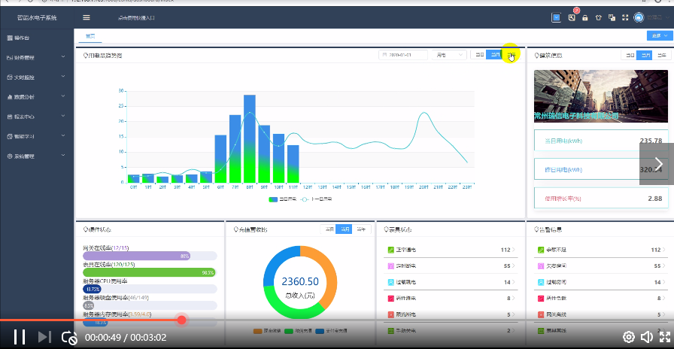

2、表具监测页面
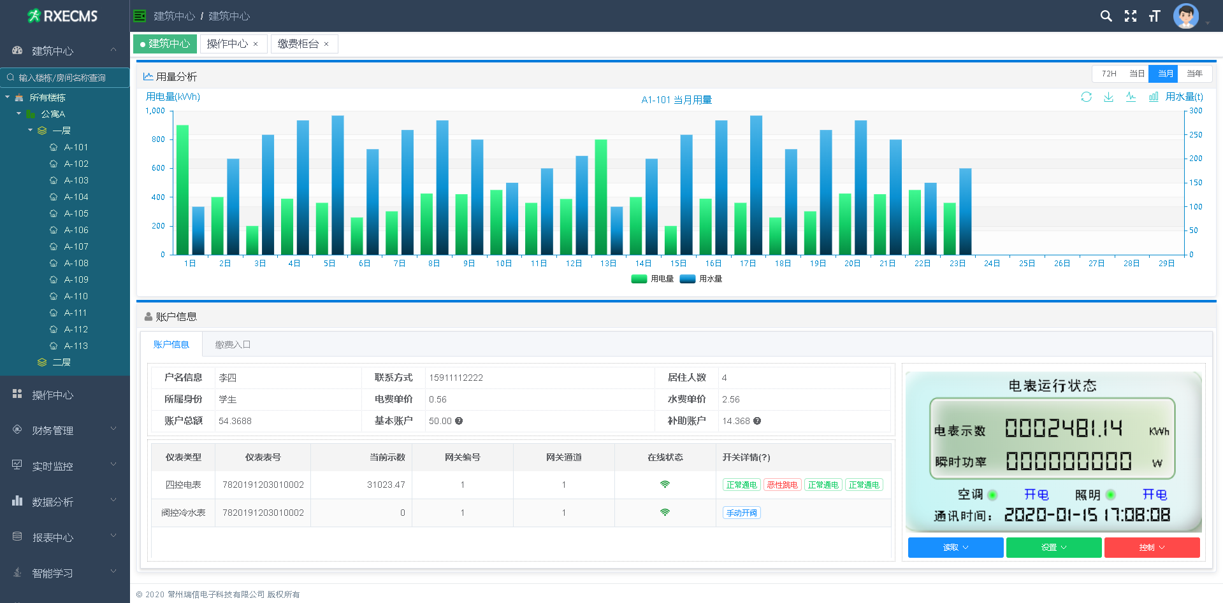

水表监测页面
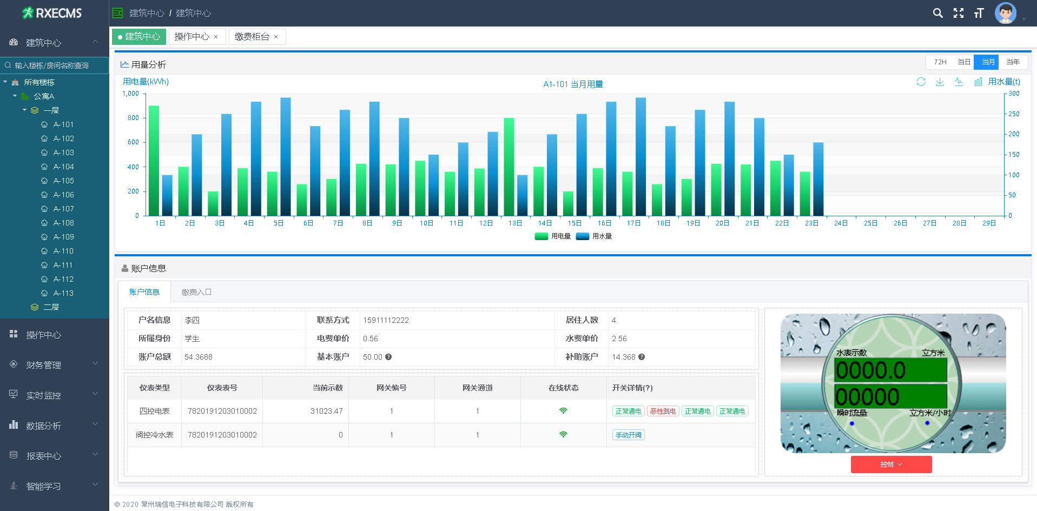

充值缴费页面
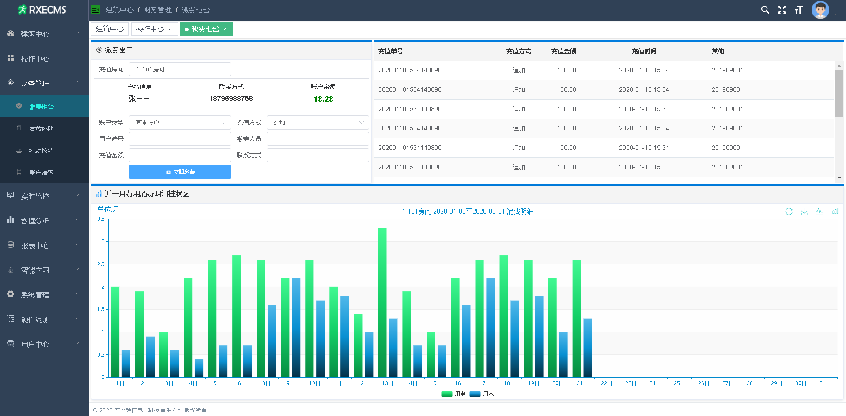

微信缴费平台页面
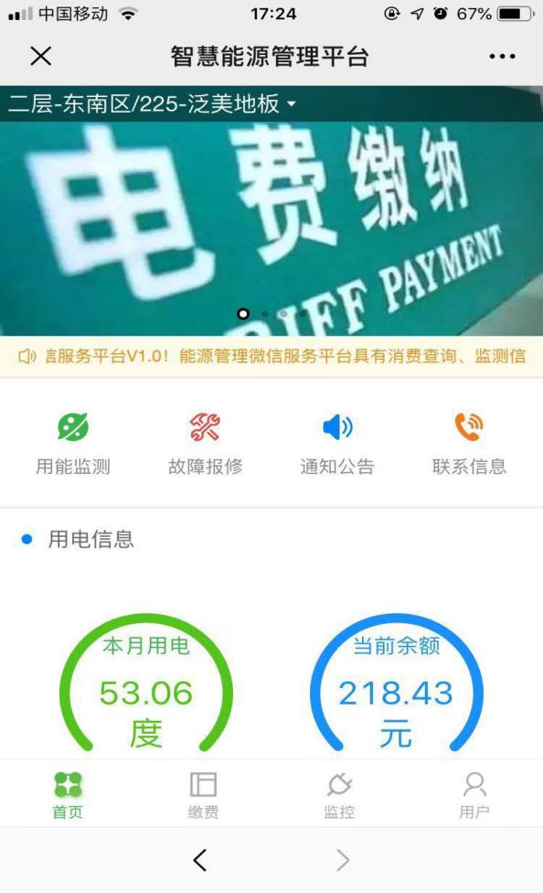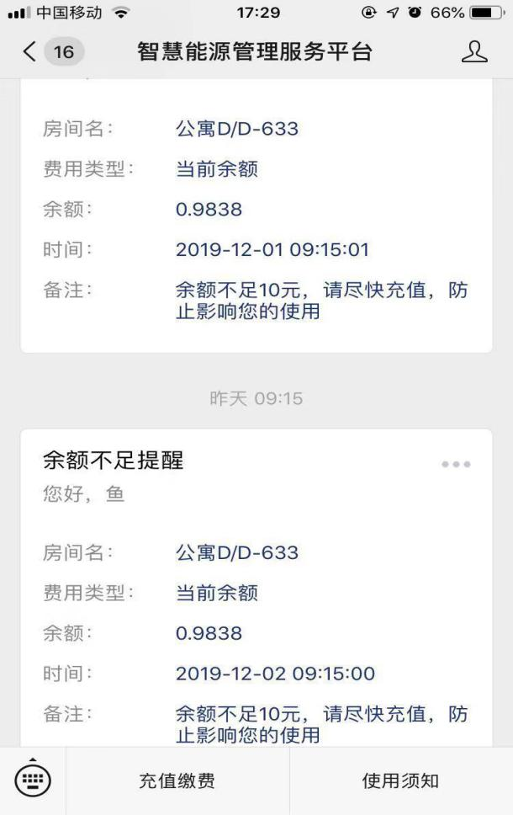

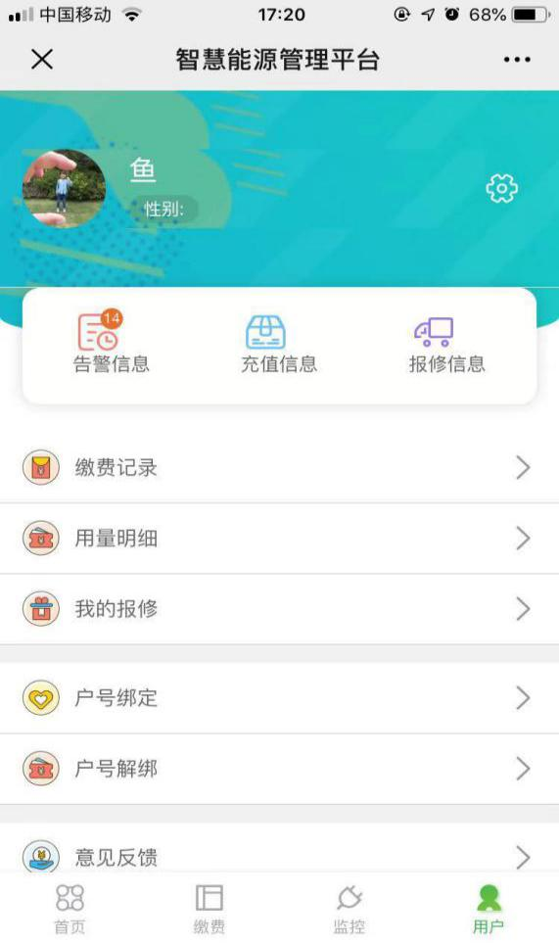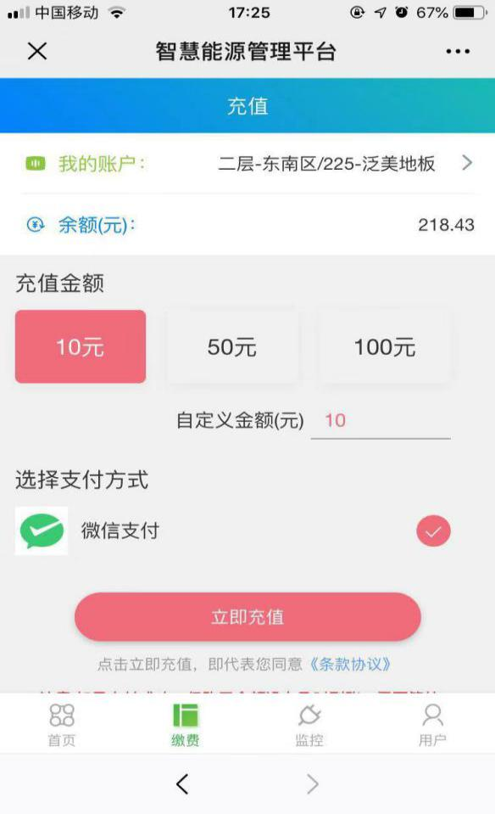

资质证书


1、高新技术企业即高新技术产品证书



2、软件企业及软件产品证书
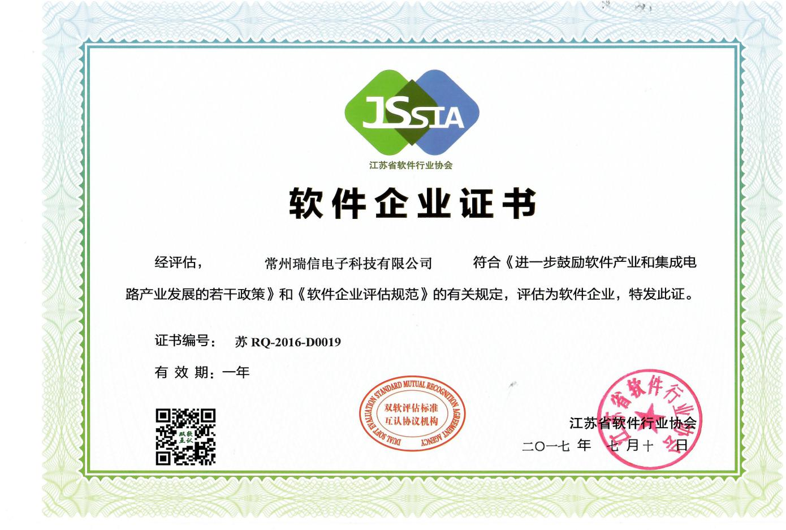
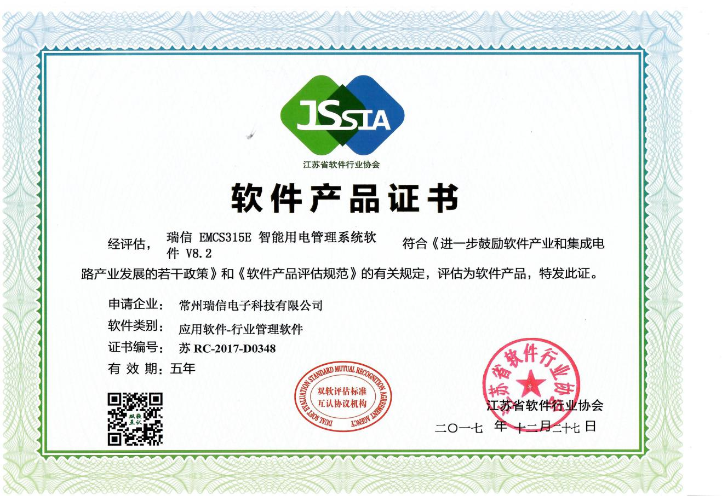

3、计量产品型式批准证书
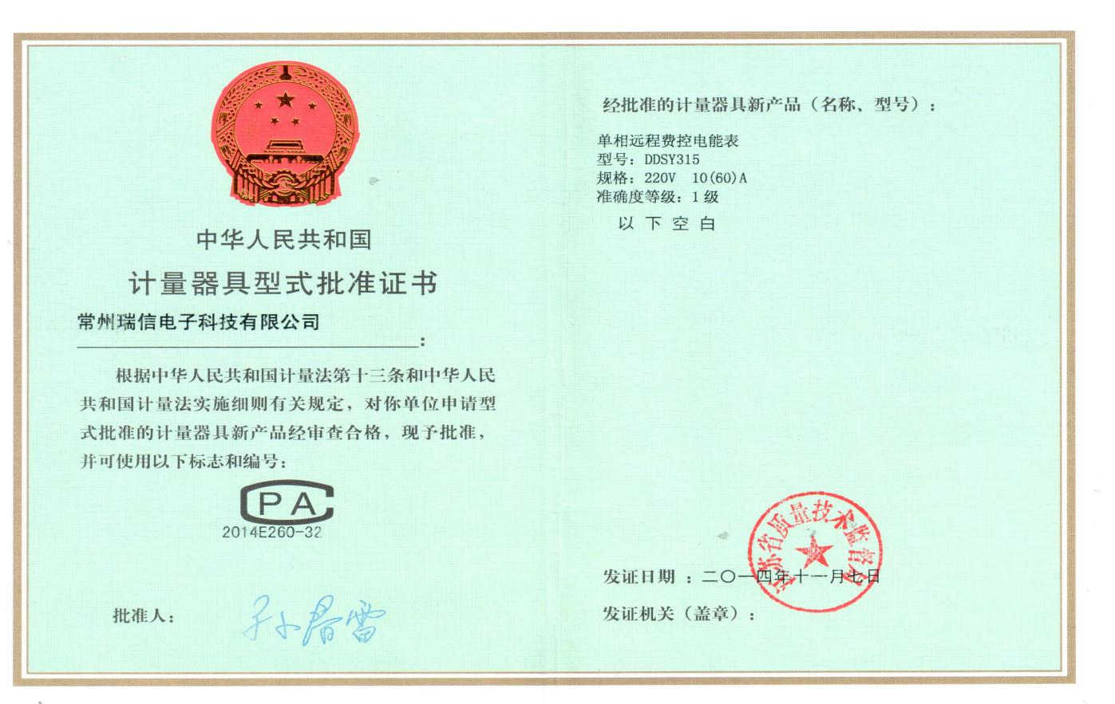

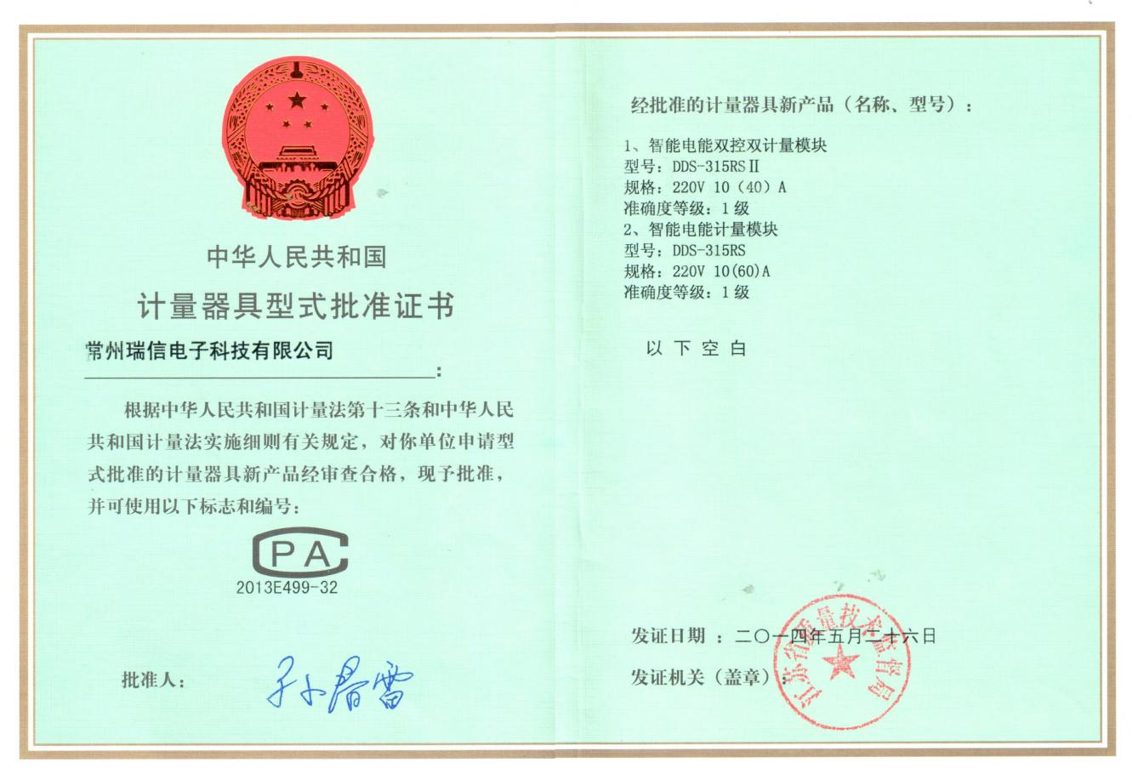

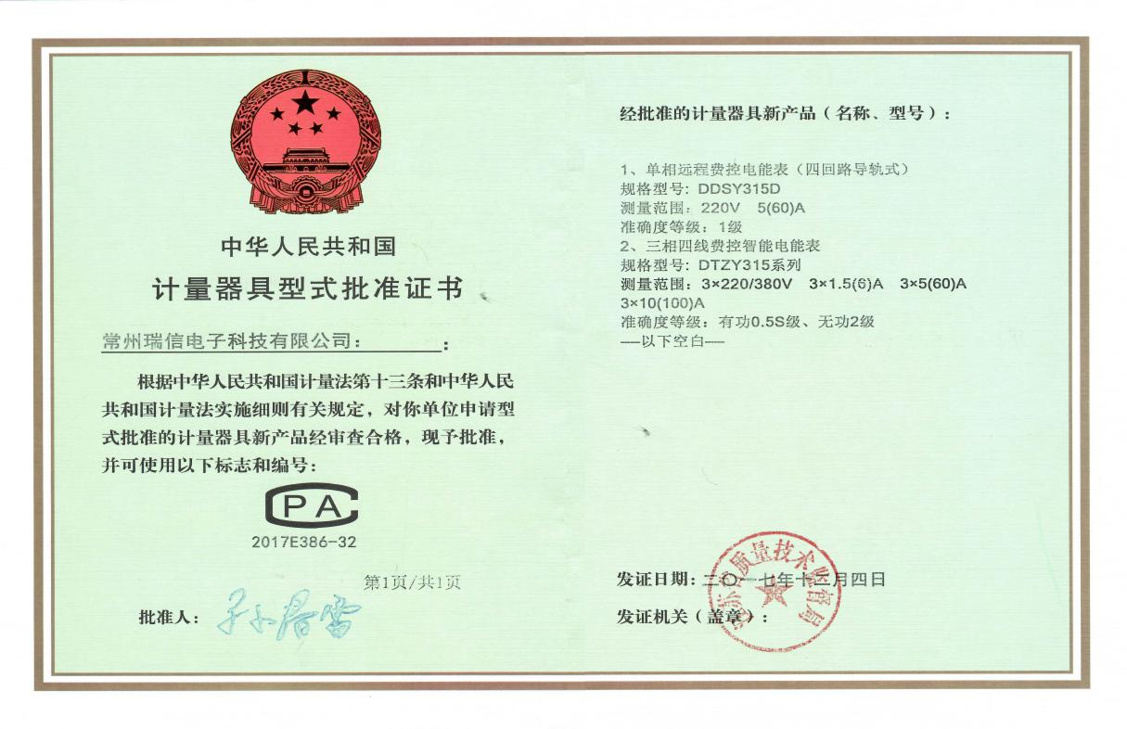


4、专利证书
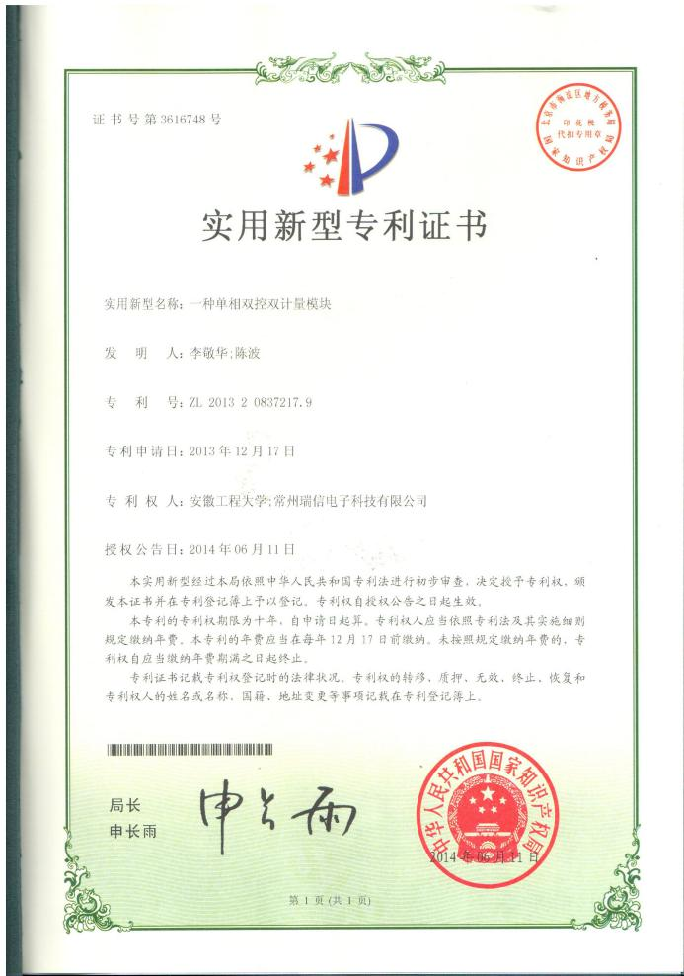
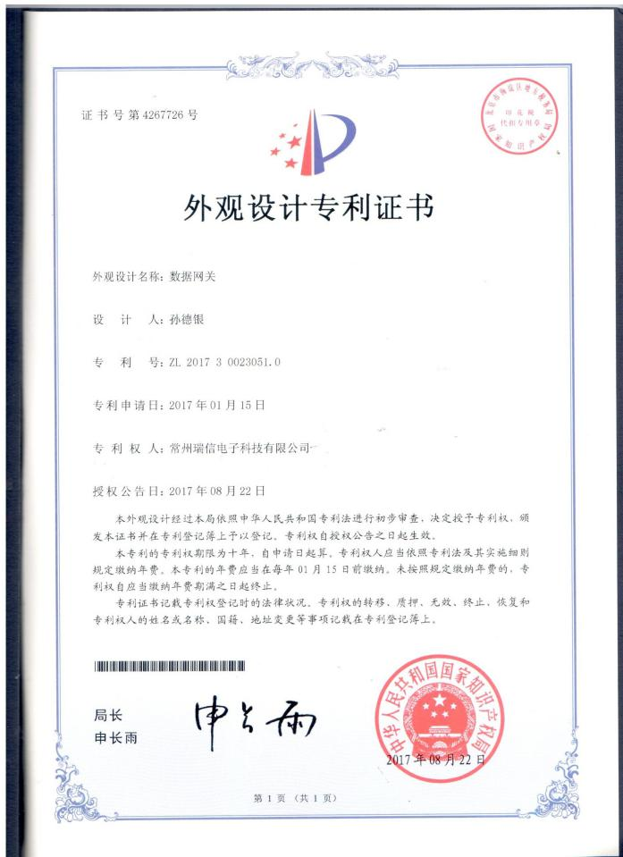

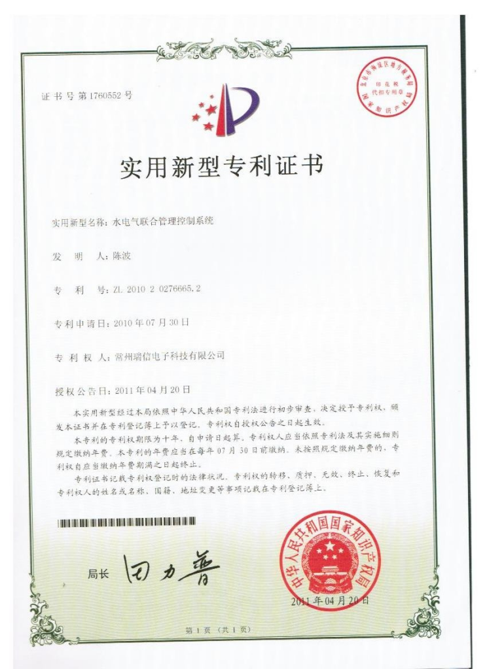


5、管理认证证书
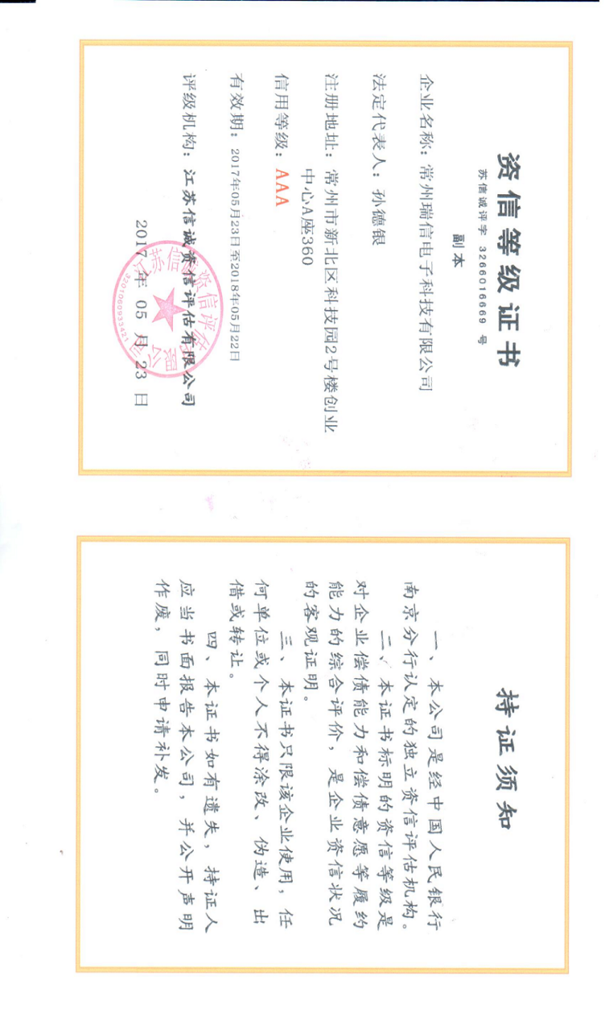
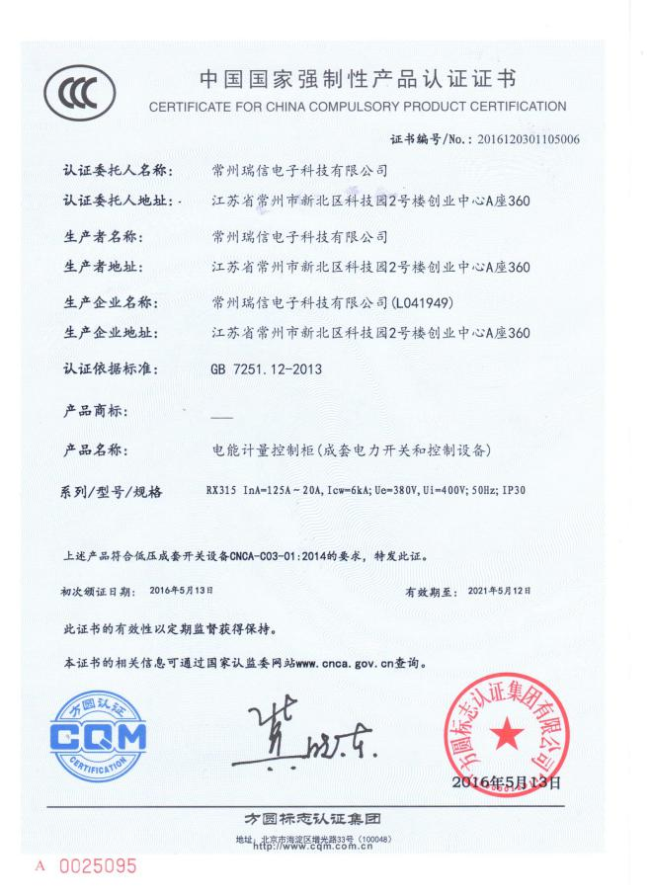




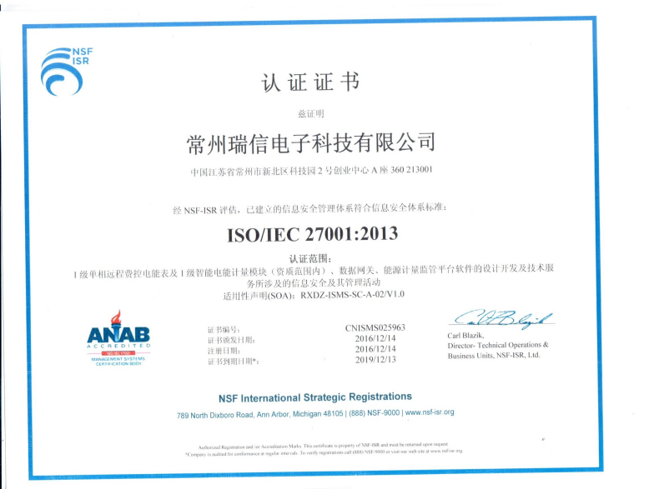

6、软件著作权
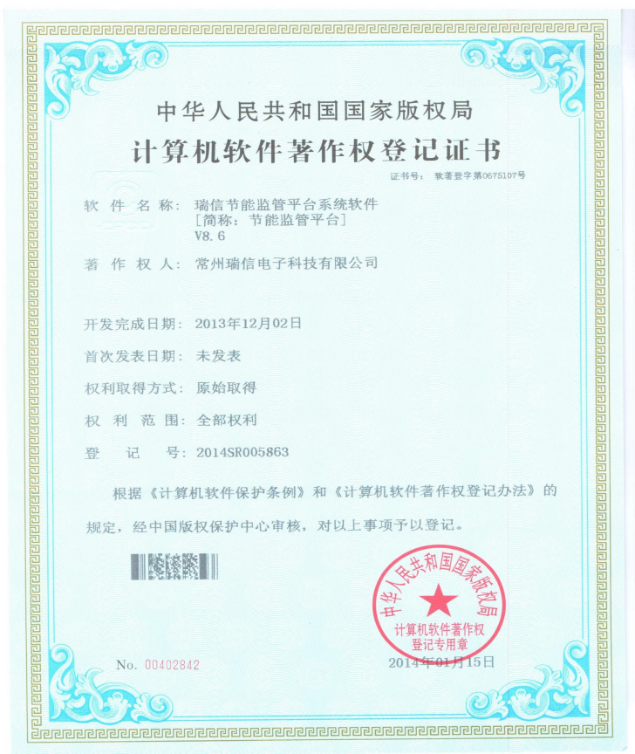
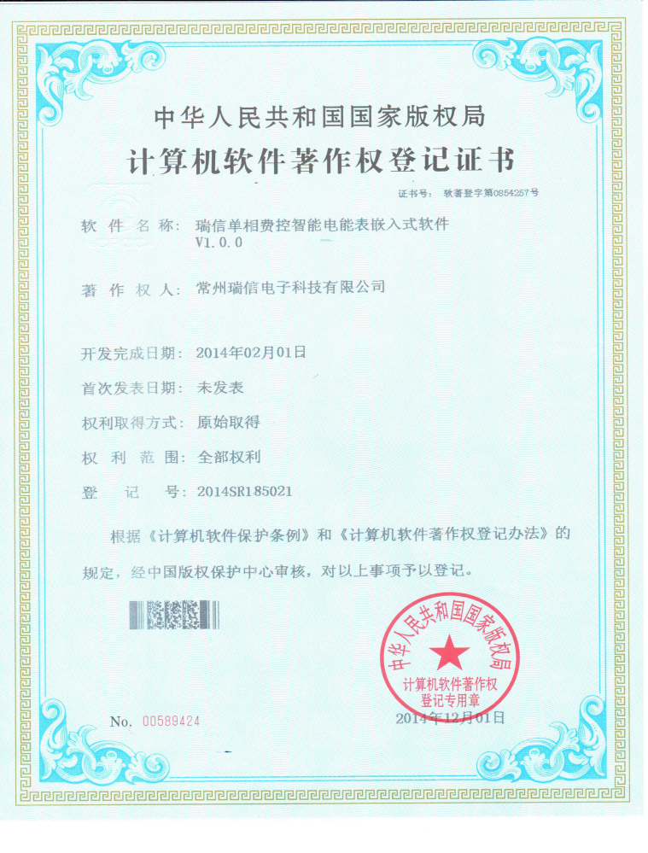
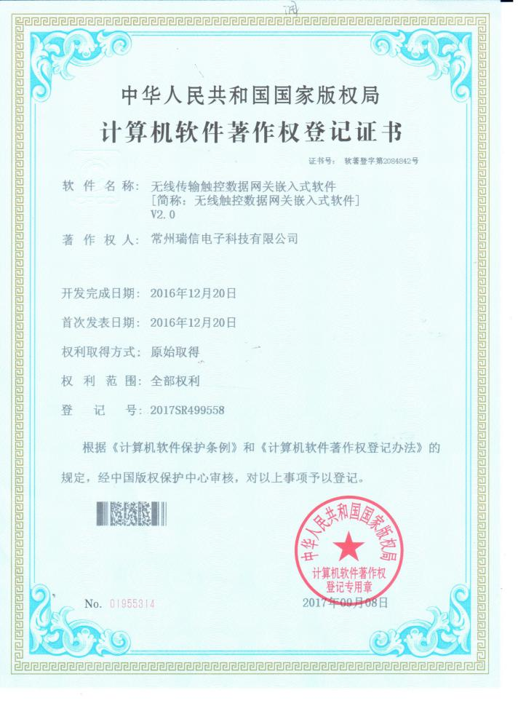
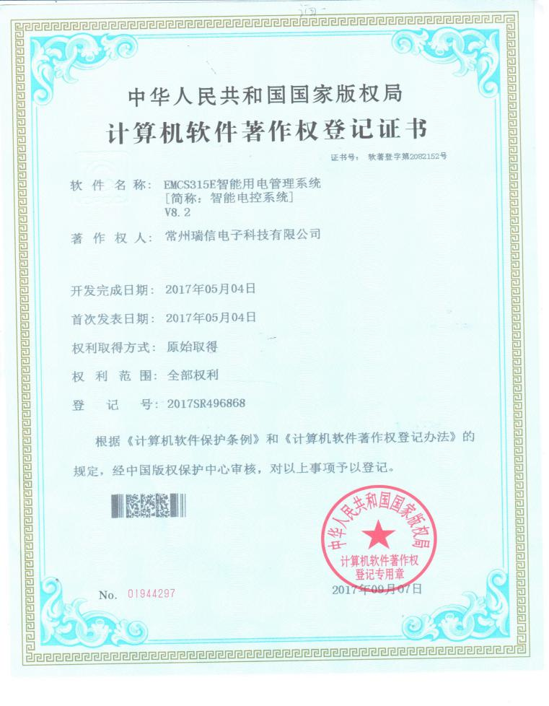

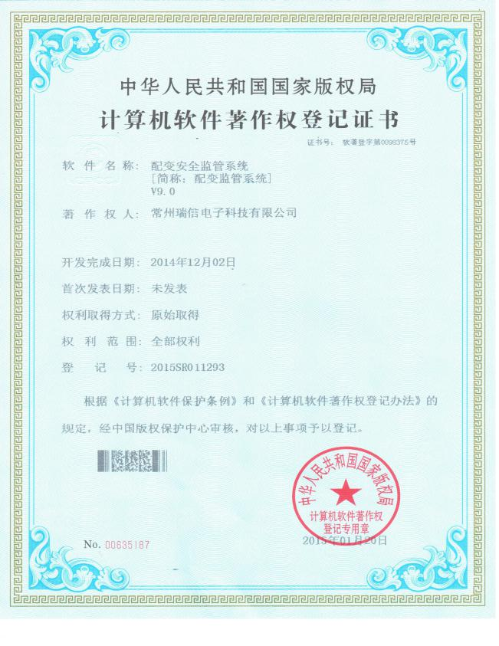
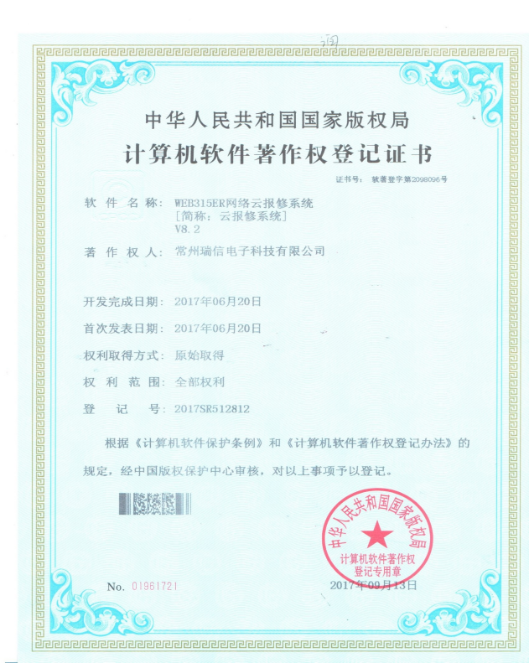

7、公司简介
常州瑞信电子科技有限公司成立于2010年，位于国家科技创新型城市---常州市，一座有着3200多年历史的文化古城，地处江苏省南部，长江下游“金三角”的中心。公司借助区位优势和研发实力，凭借“瑞信智慧能源管控平台”成长为远程抄表和能源管控行业领先的科技型企业。公司于2016年成功在江苏省股权交易中心科技创新板挂牌。
稳步发展，规范管理。公司通过了SO9001质量管理、ISO14001环境管理、ISO27001信息安全管理、知识产权贯标及AAA资信等级认证；智能电表、智能水表产品均取得了计量器具型式批准证书和国家强制性CCC认证并通过国家电网计量中心的检测，建立了公司的产品生态。
创新求变，与时俱进。引领瑞信健康发展，公司拥有众多优秀的专业技术人才，高级测量技术资深专家，构筑了覆盖计量科学、能效分析、云平台等多层次软、硬件平台，初步建立了公司的人才资源生态。取得了20项软件著作权、8项实用新型专利、5项外观设计专利、1项发明专利；通过了江苏省高新技术企业、软件企业、科技企业等认定。
健全管理，追求品质。质量管控覆盖了产品设计、供应商管理、产品制造和售后服务全过程，建立了产品运行质量信息库；对总装生产线，高温老化室、误差调校装置及配套代工的SMT 贴片回流焊生产线、插件波峰焊生产线、超声波清洗机等均严格执行“5S”生产现场管理模式。
精于专业，服务客户。瑞信校园智慧电表具有精准计量、远程传输、安全识别等丰富功能，在在国内市场占有率名列前茅，已经应用于全国高校约200余所，其中典型客户有中国音乐学院、北京航空航天大学、北京邮电大学、上海师范大学、上海理工大学、上海电力大学、南京农业大学、安徽师范大学、南京农业大学、四川农业大学、山西农业大学、广西师范大学等重量级高校；瑞信商业远程抄表收费系统主要应用于商业综合体、大型批发场，自动远程抄表、欠费自动停电、低限门限报警、手机支付等有效解决抄表收费难题，并成功在上海南北干货市场、中国邹区灯具城等长期稳定运行；瑞信企业智慧能源管控平台是专为中大型企业提供能源管控、数据分析、节能控制等综合性能源管理服务平台，目前在金海重工集团、盐城自来水公司等成功实施。
公司从战略高度定位公司的发展方向为专注远程抄表和能源管控设备及软件的专业化、体系化产品和服务供应商；发展渠道合作，聚焦产品研发、生产品控和技术服务。我们坚持以较高价格优势、高端产品质量、领先技术优势和长期持续服务，赢得唇齿相依、互利共赢的合作伙伴。

8、配置报价
序号 | 设备名称 | 规格型号 | 单位 | 数量 | 单价 | 金 额 | 备 注
一、设备报价
1 | 单相远程费控  智能电表 | DDSY315 10(60)A | 只 | 450 | 210 | 94500 | 宿舍，每个单元集中在一楼
2 | 三相远程费控  智能电表 | DTZY315 5(60)A | 只 | 137 | 680 | 93160 | 复费率，金属门面房
3 | 三相远程费控  智能电表 | DTZY315 (1.5)6A | 只 | 51 | 680 | 34680 | 复费率，企业用表
4 | 塑壳断路器 | NM1-225S/150A | 只 | 51 | 380 | 19380 | 带分励脱扣器
5 | 数据网关 | WG315-4G | 套 | 61 | 2500 | 152500 | 无线通讯
6 | 远传水表 | LXSY315-DN20 | 只 | 285 | 250 | 71250 | 宿舍集中在一楼水表井，需清理
7 | NB物联网水表 | LXSY315-DN15 | 只 | 192 | 450 | 86400 | 宿舍房间内卫生间
8 | NB物联网水表 | LXSY315-DN20 | 只 | 137 | 480 | 65760 | 金属城门面房外面，水泥盖板井
9 | 小计 |  |  |  |  | 617630
二、管理中心
1 | 能源计量节能监管系统软件 | V8.2 | 套 | 1 | 30000 | 30000 | 水电兼容，统一管理，免费升级
2 | 自助缴费系统 | V2.0 | 套 | 1 | 25000 | 25000 | 微信查询、缴费等
3 | 云服务器 | 双核/4G | 年 | 2 | 3000 | 6000 | 阿里云租用费
4 | 打印机 | EPSON | 台 | 1 | 2100 | 0 | 自备 针打
6 | 小计 |  |  |  |  | 61000
三、工程施工
1 | 单相电表拆装 |  | 只 | 420 | 80 | 33600
2 | 三相电表拆装 |  | 只 | 188 | 200 | 37600
3 | 塑壳断路器拆装 |  | 套 | 51 | 550 | 28050
4 | 智能水表拆装 |  | 只 | 614 | 90 | 55260
5 | 通讯线 | RVVP2*1.0 | 米 | 8000 | 20 | 160000 | 含主材及施工
6 | 线管 | Ø20 | 米 | 6000 | 15 | 90000 | 含主材及施工
7 | 金属城水表井  清理修复改造 |  | 个 | 137 | 500 | 68500 | 不含井盖换新
8 | 宿舍单元门口  表井修复改造 |  | 个 | 32 | 1500 | 48000
9 | 系统调试培训 |  | 项 | 1 | 20000 | 20000
13 | 小计 |  |  |  |  | 540970
 | 总 计 | 壹佰贰拾壹万玖仟陆佰元整 |  |  |  | 1219600

